## Ejercicio 2: comandos básicos Linux

1.- Listar todos los archivos del directorio bin

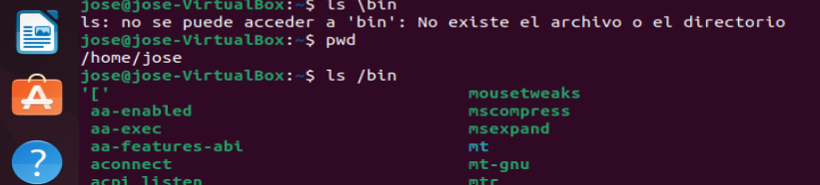

2.- listar todos los archivos del directorio tmp

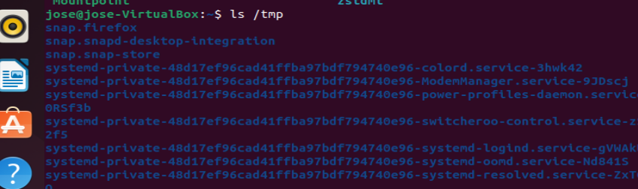

3.- Listar todos los archivos del directorio etc en orden inverso.

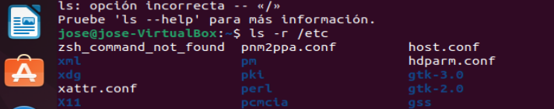

4.- Listar todos los archivos del directorio dev que empiecen por tty y tengan 5 caracteres.

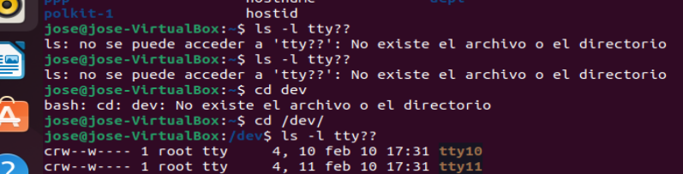

5.-Listar todos los archivos incluidos los ocultos del directorio raiz.

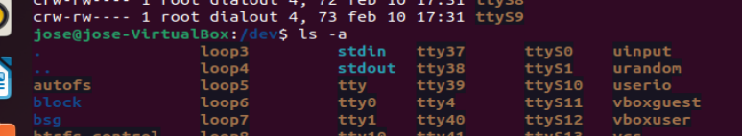

6.- Cambiarse al directorio tmp

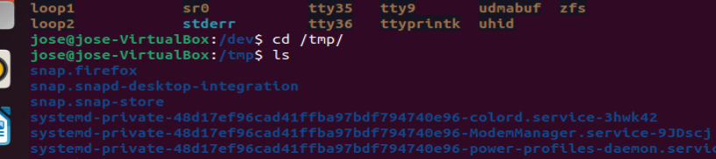

7.- Verificar que el directorio actual ha cambiado.

